绝密★启用前

2021年普通高等学校招生全国统一考试（山东卷）

**物 理**

**注意事项：**

**1.答卷前，考生务必将自己的姓名、考生号等填写在答题卡和试卷指定位置。**

**2.回答选择题时，选出每小题答案后，用铅笔把答题卡上对应题目的答案标号涂黑。如需改动，用橡皮擦干净后，再选涂其他答案标号。回答非选择题时，将答案写在答题卡上，写在本试卷上无效。**

**3.考试结束后，将本试卷和答题卡一并交回。**

**一、单项选择题：本题共8小题，每小题3分，共24分。每小题只有一个选项符合题目要求。**

1. 在测定年代较近的湖泊沉积物形成年份时，常利用沉积物中半衰期较短的，其衰变方程为。以下说法正确的是（　　）

A. 衰变方程中的X是电子

B. 升高温度可以加快的衰变

C. 与的质量差等于衰变的质量亏损

D. 方程中的X来自于内质子向中子的转化

【答案】A

【解析】

【分析】

【详解】A．根据质量数守恒和电荷数守恒可知，X是电子，A正确；

B．半衰期非常稳定，不受温度，压强，以及该物质是单质还是化合物的影响，B错误；

C．与和电子X的质量差等于衰变的质量亏损，C错误；

D．方程中的X来自于内中子向质子的转化，D错误。

故选A。

2. 如图所示，密封的矿泉水瓶中，距瓶口越近水的温度越高。一开口向下、导热良好的小瓶置于矿泉水瓶中，小瓶中封闭一段空气。挤压矿泉水瓶，小瓶下沉到底部；松开后，小瓶缓慢上浮，上浮过程中，小瓶内气体（　　）

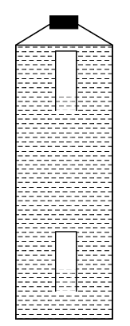

A. 内能减少

B. 对外界做正功

C. 增加的内能大于吸收的热量

D. 增加的内能等于吸收的热量

【答案】B

【解析】

【分析】

【详解】A．由于越接近矿泉水瓶口，水的温度越高，因此小瓶上浮的过程中，小瓶内温度升高，内能增加，A错误；

B．在小瓶上升的过程中，小瓶内气体的温度逐渐升高，压强逐渐减小，根据理想气体状态方程



气体体积膨胀，对外界做正功，B正确；

CD．由AB分析，小瓶上升时，小瓶内气体内能增加，气体对外做功，根据热力学第一定律



由于气体对外做功，因此吸收的热量大于增加的内能，CD错误。

故选B。

3. 如图所示，粗糙程度处处相同的水平桌面上有一长为*L*的轻质细杆，一端可绕竖直光滑轴*O*转动，另一端与质量为*m*的小木块相连。木块以水平初速度出发，恰好能完成一个完整的圆周运动。在运动过程中，木块所受摩擦力的大小为（　　）

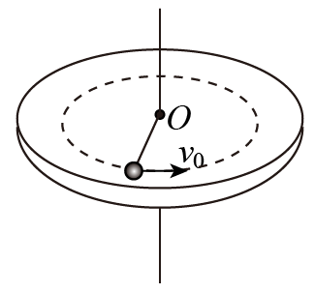

A.  B.  C.  D. 

【答案】B

【解析】

【分析】

【详解】在运动过程中，只有摩擦力做功，而摩擦力做功与路径有关，根据动能定理



可得摩擦力的大小



故选B。

4. 血压仪由加压气囊、臂带，压强计等构成，如图所示。加压气囊可将外界空气充入臂带，压强计示数为臂带内气体的压强高于大气压强的数值，充气前臂带内气体压强为大气压强，体积为*V*；每次挤压气囊都能将的外界空气充入臂带中，经5次充气后，臂带内气体体积变为，压强计示数为。已知大气压强等于，气体温度不变。忽略细管和压强计内的气体体积。则*V*等于（　　）

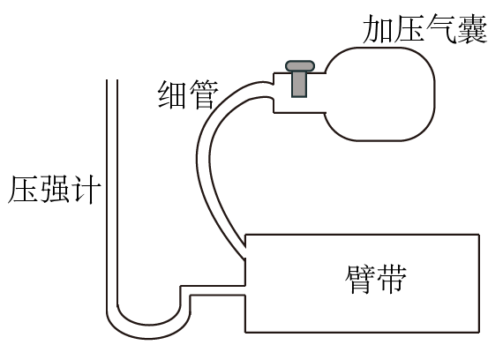

A.  B.  C.  D. 

【答案】D

【解析】

【分析】

【详解】根据玻意耳定律可知



已知

，，

代入数据整理得



故选D。

5. 从“玉兔”登月到“祝融”探火，我国星际探测事业实现了由地月系到行星际的跨越。已知火星质量约为月球的9倍，半径约为月球的2倍，“祝融”火星车的质量约为“玉兔”月球车的2倍。在着陆前，“祝融”和“玉兔”都会经历一个由着陆平台支撑的悬停过程。悬停时，“祝融”与“玉兔”所受陆平台的作用力大小之比为（　　）

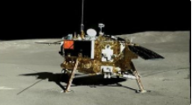

A. 9∶1 B. 9∶2 C. 36∶1 D. 72∶1

【答案】B

【解析】

【分析】

【详解】悬停时所受平台的作用力等于万有引力，根据



可得



故选B。

6. 如图甲所示，边长为*a*的正方形，四个顶点上分别固定一个电荷量为的点电荷；在区间，*x*轴上电势的变化曲线如图乙所示。现将一电荷量为的点电荷*P*置于正方形的中心*O*点，此时每个点电荷所受库仑力的合力均为零。若将*P*沿*x*轴向右略微移动后，由静止释放，以下判断正确的是（　　）

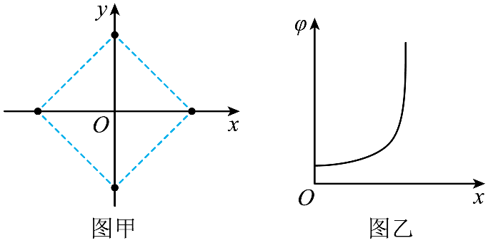

A. ，释放后*P*将向右运动

B. ，释放后*P*将向左运动

C. ，释放后*P*将向右运动

D. ，释放后*P*将向左运动

【答案】C

【解析】

【分析】

【详解】对*y*轴正向的点电荷，由平衡知识可得



解得

因在区间内沿*x*轴正向电势升高，则场强方向沿*x*轴负向，则将*P*沿*x*轴正向向右略微移动后释放，*P*受到向右的电场力而向右运动。

故选C。

7. 用平行单色光垂直照射一层透明薄膜，观察到如图所示明暗相间的干涉条纹。下列关于该区域薄膜厚度*d*随坐标*x*的变化图像，可能正确的是（　　）

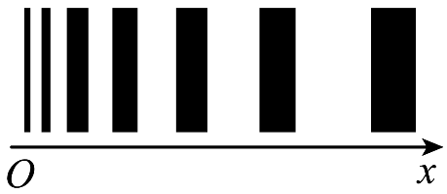

A. 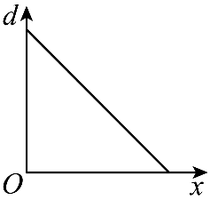 B. 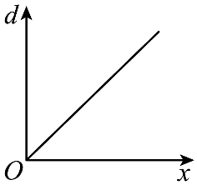

C. 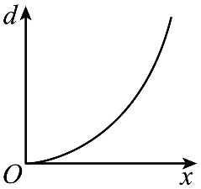 D. 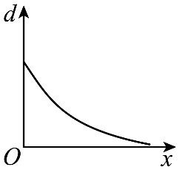

【答案】D

【解析】

【分析】

【详解】从薄膜的上下表面分别反射的两列光是相干光，其光程差为△*x*=2*d*，即光程差为薄膜厚度的2倍，当光程差△*x*=*nλ*时此处表现为亮条纹，故相邻亮条纹之间的薄膜的厚度差为*λ*，在图中相邻亮条纹（或暗条纹）之间的距离变大，则薄膜层的厚度之间变小，因条纹宽度逐渐变宽，则厚度不是均匀变小。

故选D。

8. 迷你系绳卫星在地球赤道正上方的电离层中，沿圆形轨道绕地飞行。系绳卫星由两子卫星组成，它们之间的导体绳沿地球半径方向，如图所示。在电池和感应电动势的共同作用下，导体绳中形成指向地心的电流，等效总电阻为*r*。导体绳所受的安培力克服大小为*f*的环境阻力，可使卫星保持在原轨道上。已知卫生离地平均高度为*H*，导体绳长为，地球半径为*R*，质量为*M*，轨道处磁感应强度大小为*B*，方向垂直于赤道平面。忽略地球自转的影响。据此可得，电池电动势为（　　）

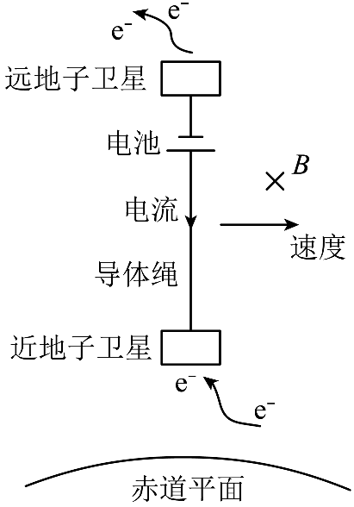

A.  B. 

C.  D. 

【答案】A

【解析】

【分析】

【详解】根据



可得卫星做圆周运动的线速度



根据右手定则可知，导体绳产生的感应电动势相当于上端为正极的电源，其大小为



因导线绳所受阻力*f*与安培力*F*平衡，则安培力与速度方向相同，可知导线绳中的电流方向向下，即电池电动势大于导线绳切割磁感线产生的电动势 ，可得



解得



故选A。

**二、多项选择题：本题共4小题，每小题4分，共16分。每小题有多个选项符合题目要求。全部选对得4分，选对但不全的得2分，有选错的得0分。**

9. 输电能耗演示电路如图所示。左侧变压器原、副线圈匝数比为1∶3，输入电压为的正弦交流电。连接两理想变压器的导线总电阻为*r*，负载*R*的阻值为。开关S接1时，右侧变压器原、副线圈匝数比为2∶1，*R*上的功率为；接2时，匝数比为1∶2，*R*上的功率为*P*。以下判断正确的是（　　）

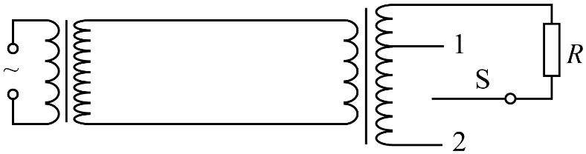

A.  B. 

C.  D. 

【答案】BD

【解析】

【分析】

【详解】当开关S接1时，左侧变压器次级电压

*U*2=3×7.5V=22.5V

电阻*R*上的电压，即右侧变压器的次级电压



电流



则右侧变压器初级电压



电流



则



当开关S接2时，设输电电流为*I*，则右侧变压器的次级电流为0.5*I*；右侧变压两边电压关系可知



解得

*I*=3A

则*R*上的功率



故选BD。

10. 一列简谐横波沿*x*轴传播，如图所示，实线为时的波形图，虚线为时的波形图。以下关于平衡位置在*O*处质点的振动图像，可能正确的是（　　）

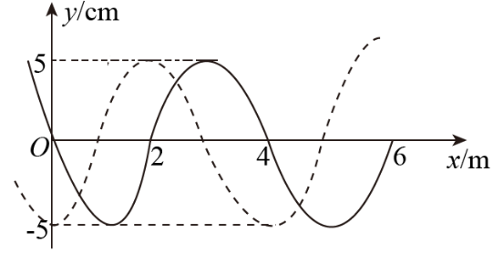

A. 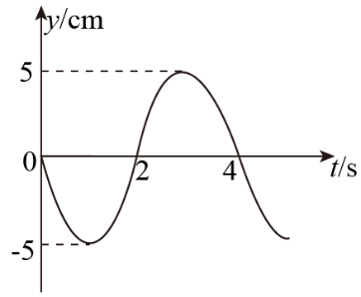 B. 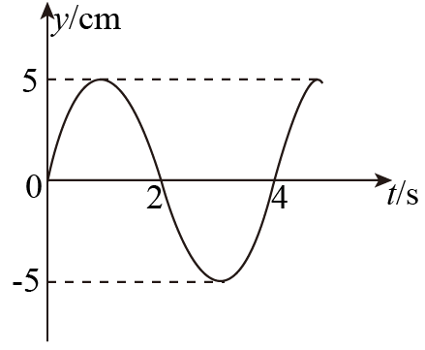

C. 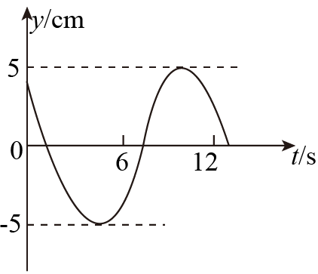 D. 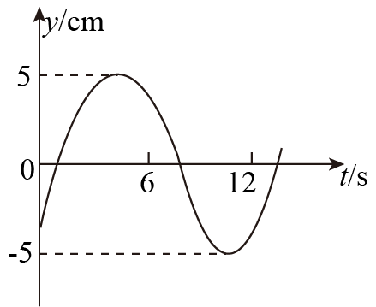

【答案】AC

【解析】

【分析】

【详解】机械波的传播方向不确定，所以需要考虑机械波传播方向的不确定性。

AB．若机械波沿轴正方向传播，在时点振动方向竖直向上，则传播时间满足

（*n*=0，1，2，3…）

解得

（*n*=0，1，2，3…）

当时，解得周期



A正确，B错误；

CD．若机械波沿轴负方向传播，在时点处于波谷，则

（*n*=0，1，2，3…）

解得

（*n*=0，1，2，3…）

当时，解得周期



C正确，D错误。

故选AC。

11. 如图所示，载有物资的热气球静止于距水平地面*H*的高处，现将质量为*m*的物资以相对地面的速度水平投出，落地时物资与热气球的距离为*d*。已知投出物资后热气球的总质量为*M*，所受浮力不变，重力加速度为*g*，不计阻力，以下判断正确的是（　　）

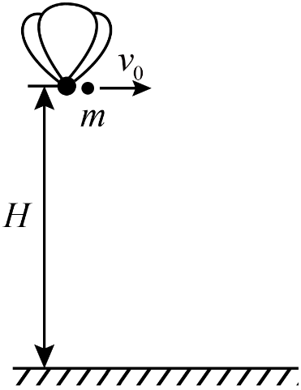

A. 投出物资后热气球做匀加速直线运动

B. 投出物资后热气球所受合力大小为

C. 

D. 

【答案】BC

【解析】

【分析】

【详解】AB．热气球开始携带物资时处于静止状态，所受合外力为0，初动量为0，水平投出重力为的物资瞬间，满足动量守恒定律



则热气球和物资的动量等大反向，热气球获得水平向左的速度，热气球所受合外力恒为，竖直向上，所以热气球做匀加速曲线运动，A错误，B正确；

CD．热气球和物资的运动示意图如图所示

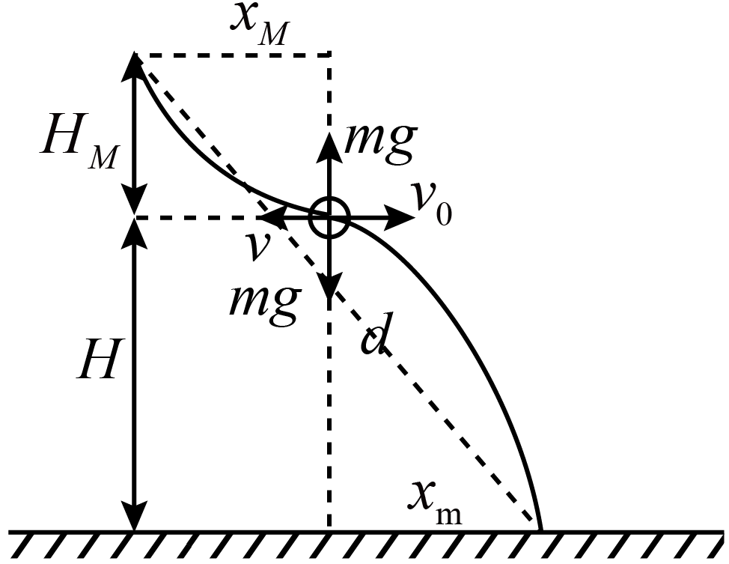

热气球和物资所受合力大小均为，所以热气球在竖直方向上加速度大小为



物资落地过程所用的时间内，根据解得落地时间为



热气球在竖直方向上运动位移为



热气球和物资在水平方向均做匀速直线运动，水平位移为





根据勾股定理可知热气球和物资的实际位移为



C正确，D错误。

故选BC

12. 如图所示，电阻不计的光滑U形金属导轨固定在绝缘斜面上。区域Ⅰ、Ⅱ中磁场方向均垂直斜面向上，Ⅰ区中磁感应强度随时间均匀增加，Ⅱ区中为匀强磁场。阻值恒定的金属棒从无磁场区域中*a*处由静止释放，进入Ⅱ区后，经*b*下行至*c*处反向上行。运动过程中金属棒始终垂直导轨且接触良好。在第一次下行和上行的过程中，以下叙述正确的是（　　）

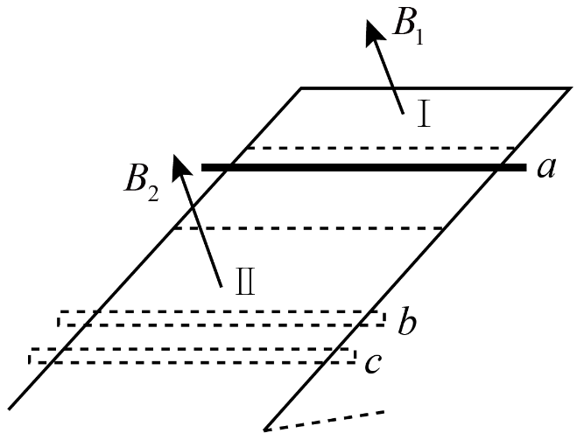

A. 金属棒下行过*b*时的速度大于上行过*b*时的速度

B. 金属棒下行过*b*时的加速度大于上行过*b*时的加速度

C. 金属棒不能回到无磁场区

D. 金属棒能回到无磁场区，但不能回到*a*处

【答案】ABD

【解析】

【分析】

【详解】AB．在I区域中，磁感应强度为，感应电动势为



感应电动势恒定，所以导体棒上的感应电流恒为



导体棒进入Ⅱ区域后，导体切割磁感线，感应电动势



导体棒上的电流为



Ⅰ区域产生的电流对导体棒的安培力始终沿斜面向上，大小恒定不变，因为导体棒到达点后又能上行，说明加速度始终沿斜面向上，下行和上行经过点的受力分析如图

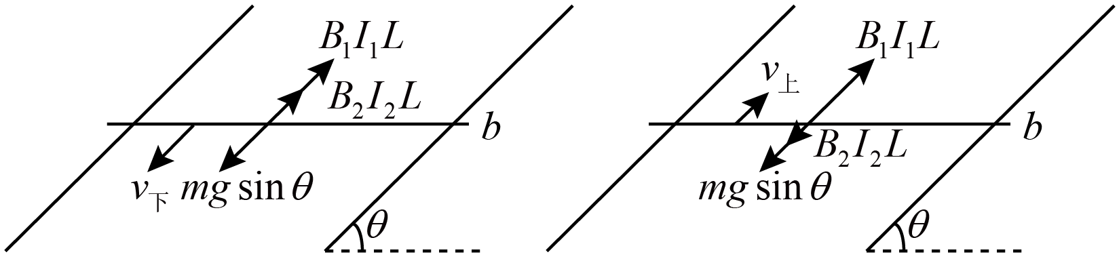

下行过程中，根据牛顿第二定律可知



上行过程中，根据牛顿第二定律可知



比较加速度大小可知



由于段距离不变，下行过程中加速度大，上行过程中加速度小，所以金属板下行过经过点时的速度大于上行经过点时的速度，AB正确；

CD．Ⅰ区域产生的安培力总是大于沿斜面向下的作用力，所以金属棒一定能回到无磁场区域，由于整个过程中电流通过金属棒产生焦耳热，金属棒的机械能减少，所以金属棒不能回到处，C错误，D正确。

故选ABD。

**三、非选择题：本题共6小题，共60分。**

13. 某乒乓球爱好者，利用手机研究乒乓球与球台碰撞过程中能量损失的情况。实验步骤如下：

①固定好手机，打开录音功能；

②从一定高度由静止释放乒乓球；

③手机记录下乒乓球与台面碰撞的声音，其随时间（单位：s）的变化图像如图所示。

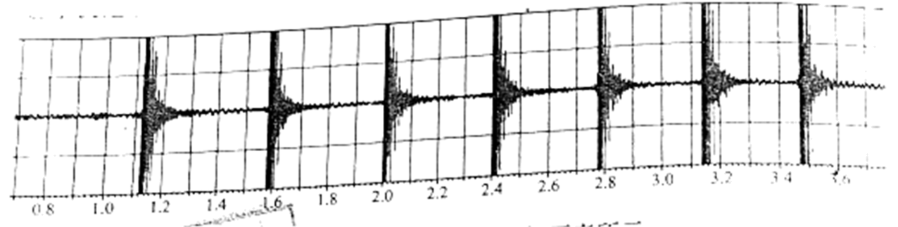

根据声音图像记录的碰撞次序及相应碰撞时刻，如下表所示。

|  |  |  |  |  |  |  |  |
| --- | --- | --- | --- | --- | --- | --- | --- |
| 碰撞次序 | 1 | 2 | 3 | 4 | 5 | 6 | 7 |
| 碰撞时刻（s） | 1.12 | 1.58 | 2.00 | 2.40 | 2.78 | 3.14 | 3.47 |

根据实验数据，回答下列向题：

（1）利用碰撞时间间隔，计算出第3次碰撞后乒乓球的弹起高度为___________*m*（保留2位有效数字，当地重力加速度）。

（2）设碰撞后弹起瞬间与该次碰撞前瞬间速度大小的比值为*k*，则每次碰撞损失的动能为碰撞前动能的___________倍（用*k*表示），第3次碰撞过程中___________（保留2位有效数字）。

（3）由于存在空气阻力，第（1）问中计算的弹起高度___________（填“高于”或“低于”）实际弹起高度。

【答案】 ①. 0.20 ②.  ③. 0.95 ④. 高于

【解析】

【分析】

【详解】（1）[1]第3次碰撞到第4次碰撞用时，根据竖直上抛和自由落体运动的对称性可知第3次碰撞后乒乓球弹起的高度为



（2）[2]碰撞后弹起瞬间速度，碰撞前瞬间速度为，根据题意可知



则每次碰撞损失的动能与碰撞前动能的比值为



[3]第3次碰撞前瞬间速度为第2次碰后从最高点落地瞬间的速度



第3次碰撞后瞬间速度为



则第3次碰撞过程中



（3）[4]由于存在空气阻力，乒乓球在上升过程中受到向下的阻力和重力，加速度变大，上升的高度变小，所以第（1）问中计算的弹起高度高于实际弹起的高度。

14. 热敏电阻是传感器中经常使用的元件，某学习小组要探究一热敏电阻的阻值随温度变化的规律。可供选择的器材有：

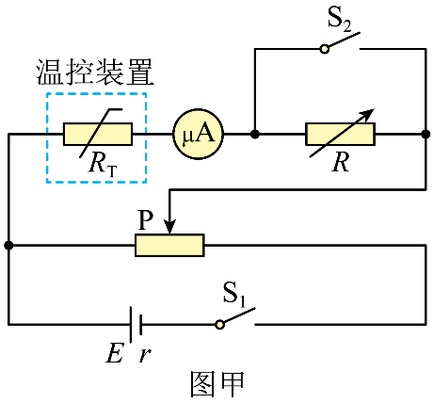

待测热敏电阻（实验温度范围内，阻值约几百欧到几千欧）；

电源*E*（电动势，内阻*r*约）；

电阻箱*R*（阻值范围）；

滑动变阻器（最大阻值）；

滑动变阻器（最大阻值）；

微安表（量程，内阻等于）；

开关两个，温控装置一套，导线若干。

同学们设计了如图甲所示的测量电路，主要实验步骤如下：

①按图示连接电路；

②闭合、，调节滑动变阻器滑片P的位置，使微安表指针满偏；

③保持滑动变阻器滑片P的位置不变，断开，调节电阻箱，使微安表指针半偏；

④记录此时的温度和电阻箱的阻值。

回答下列问题：

（1）为了更准确地测量热敏电阻的阻值，滑动变阻器应选用___________（填“”或“”）。

（2）请用笔画线代替导线，在答题卡上将实物图（不含温控装置）连接成完整电路__________。

（3）某温度下微安表半偏时，电阻箱的读数为，该温度下热敏电阻的测量值为___________（结果保留到个位），该测量值___________（填“大于”或“小于”）真实值。

（4）多次实验后，学习小组绘制了如图乙所示的图像。由图像可知。该热敏电阻的阻值随温度的升高逐渐___________（填“增大”或“减小”）。

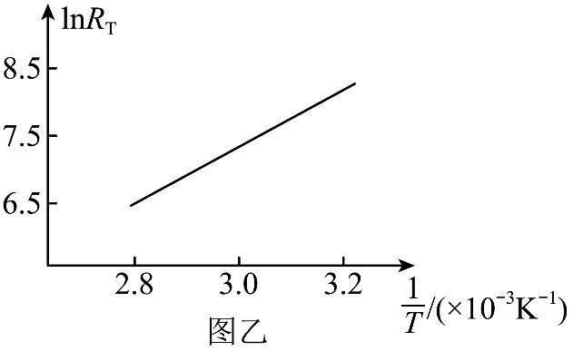

【答案】 ①.  ②. 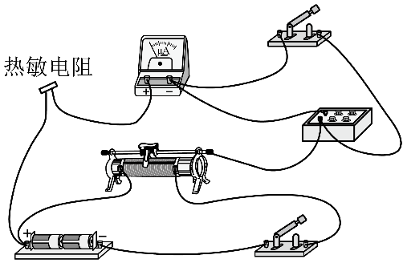 ③. 3500 ④. 大于 ⑤. 减小

【解析】

【分析】

【详解】（1）[1]用半偏法测量热敏电阻的阻值，尽可能让该电路的电压在S2闭合前、后保持不变，由于该支路与滑动变阻器前半部分并联，滑动变阻器的阻值越小，S2闭合前、后该部分电阻变化越小，从而电压的值变化越小，故滑动变阻器应选*R*1

（2）[2]电路连接图如图所示

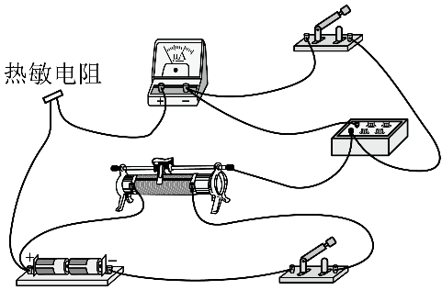

（3）[3]微安表半偏时，该支路的总电阻为原来的2倍，即



可得



[4]当断开S2，微安表半偏时，由于该支路的电阻增加，电压略有升高，根据欧姆定律，总电阻比原来2倍略大，也就是电阻箱的阻值略大于热敏电阻与微安表的总电阻，而认为电阻箱的阻值等于热敏电阻与微安表的总电阻，因此热敏电阻的测量值比真实值偏大。

（4）[5]由于是图像，当温度*T*升高时，减小，从图中可以看出减小，从而减小，因此热敏电阻随温度的升高逐渐减小。

15. 超强超短光脉冲产生方法曾获诺贝尔物理学奖，其中用到的一种脉冲激光展宽器截面如图所示。在空气中对称放置四个相同的直角三棱镜，顶角为。一细束脉冲激光垂直第一个棱镜左侧面入射，经过前两个棱镜后分为平行的光束，再经过后两个棱镜重新合成为一束，此时不同频率的光前后分开，完成脉冲展宽。已知相邻两棱镜斜面间的距离，脉冲激光中包含两种频率的光，它们在棱镜中的折射率分别为和。取，，。

（1）为使两种频率的光都能从左侧第一个棱镜斜面射出，求的取值范围；

（2）若，求两种频率的光通过整个展宽器的过程中，在空气中的路程差（保留3位有效数字）。

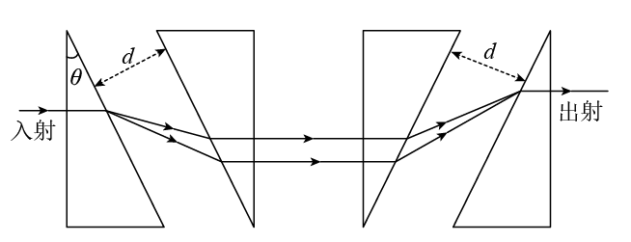

【答案】（1）（或）；（2）

【解析】

【分析】

【详解】（1）设C是全反射的临界角，光线在第一个三梭镜右侧斜面上恰好发生全反射时，根据折射定律得

①

代入较大的折射率得

②

所以顶角的范围为

（或）③

（2）脉冲激光从第一个三棱镜右侧斜面射出时发生折射，设折射角分别为和，由折射定律得

④

⑤

设两束光在前两个三棱镜斜面之间的路程分别为和，则

⑥

⑦

⑧

联立④⑤⑥⑦⑧式，代入数据得

⑨

16. 海鸥捕到外壳坚硬的鸟蛤（贝类动物）后，有时会飞到空中将它丢下，利用地面的冲击打碎硬壳。一只海鸥叼着质量的鸟蛤，在的高度、以的水平速度飞行时，松开嘴巴让鸟蛤落到水平地面上。取重力加速度，忽略空气阻力。

（1）若鸟蛤与地面的碰撞时间，弹起速度可忽略，求碰撞过程中鸟蛤受到的平均作用力的大小*F*；（碰撞过程中不计重力）

（2）在海鸥飞行方向正下方的地面上，有一与地面平齐、长度的岩石，以岩石左端为坐标原点，建立如图所示坐标系。若海鸥水平飞行的高度仍为，速度大小在之间，为保证鸟蛤一定能落到岩石上，求释放鸟蛤位置的*x*坐标范围。

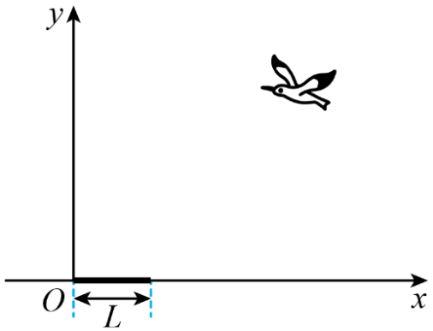

【答案】（1）；（2）或

【解析】

【分析】

【详解】（1）设平抛运动的时间为*t*，鸟蛤落地前瞬间的速度大小为*v*。竖直方向分速度大小为，根据运动的合成与分解得

，，

在碰撞过程中，以鸟蛤为研究对象，取速度*v*的方向为正方向，由动量定理得



联立，代入数据得



（2）若释放鸟蛤的初速度为，设击中岩石左端时，释放点的*x*坐标为*x*，击中右端时，释放点的*x*坐标为，得

，

联立，代入数据得

，m

若释放鸟蛤时的初速度为，设击中岩石左端时，释放点的*x*坐标为，击中右端时，释放点的*x*坐标为，得

，

联立，代入数据得

，

综上得*x*坐标区间

或

17. 某离子实验装置的基本原理如图甲所示。Ⅰ区宽度为*d*，左边界与*x*轴垂直交于坐标面点*O*，其内充满垂直于平面向里的匀强磁场，磁感应强度大小为；Ⅱ区宽度为*L*，左边界与*x*轴垂直交于点，右边界与*x*轴垂直交于点，其内充满沿*y*轴负方向的匀强电场。测试板垂直*x*轴置于Ⅱ区右边界，其中心*C*与点重合。从离子源不断飘出电荷量为*q*、质量为*m*的正离子，如速后沿*x*轴正方向过*Q*点，依次经Ⅰ区、Ⅱ区，恰好到达测试板中心*C*。已知离子刚进入Ⅱ区时速度方向与*x*轴正方向的夹角为。忽略离子间的相互作用，不计重力。

（1）求离子在Ⅰ区中运动时速度的大小*v*；

（2）求Ⅱ区内电场强度的大小*E*；

（3）保持上述条件不变，将Ⅱ区分为左右两部分，分别填充磁感应强度大小均为*B*（数值未知）方向相反且平行*y*轴的匀强磁场，如图乙所示。为使离子的运动轨迹与测试板相切于*C*点，需沿*x*轴移动测试板，求移动后*C*到的距离*s*。

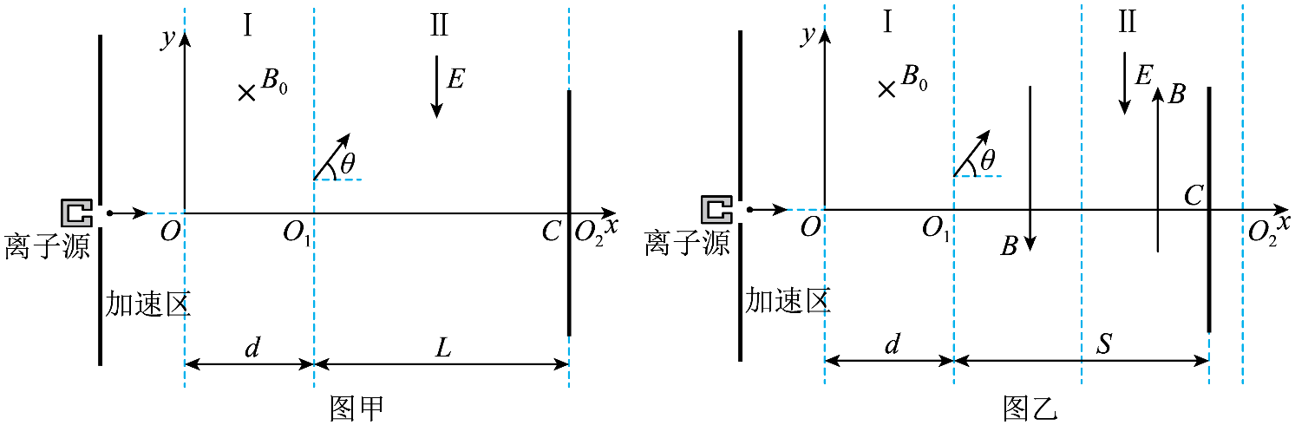

【答案】（1）；（2）；（3）

【解析】

【分析】

【详解】（1）设离子在Ⅰ区内做匀速圆周运动的半径为*r*，由牛顿第二定律得

①

根据几何关系得

②

联立①②式得



（2）离子在Ⅱ区内只受电场力，*x*方向做匀速直线运动，*y*方向做匀变速直线运动，设从进入电场到击中测试板中心*C*的时间为*t*，*y*方向的位移为地，加速度大小为*a*，由牛顿第二定律得



由运动的合成与分解得

，，

联立得



（3）Ⅱ区内填充磁场后，离子在垂直*y*轴的方向做匀速圆周运动，如图所示。设左侧部分的圆心角为，圆周运动半径为，运动轨迹长度为，由几何关系得

，

离子在Ⅱ区内的运动时间不变，故有



*C*到的距离



联立得



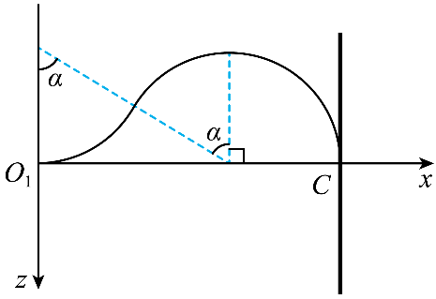

18. 如图所示，三个质量均为*m*的小物块A、B、C，放置在水平地面上，A紧靠竖直墙壁，一劲度系数为*k*的轻弹簧将A、B连接，C紧靠B，开始时弹簧处于原长，A、B、C均静止。现给C施加一水平向左、大小为*F*的恒力，使B、C一起向左运动，当速度为零时，立即撤去恒力，一段时间后A离开墙壁，最终三物块都停止运动。已知A、B、C与地面间的滑动摩擦力大小均为*f*，最大静摩擦力等于滑动摩擦力，弹簧始终在弹性限度内。（弹簧的弹性势能可表示为：，*k*为弹簧的劲度系数，*x*为弹簧的形变量）

（1）求B、C向左移动的最大距离和B、C分离时B的动能；

（2）为保证A能离开墙壁，求恒力的最小值；

（3）若三物块都停止时B、C间的距离为，从B、C分离到B停止运动的整个过程，B克服弹簧弹力做的功为*W*，通过推导比较*W*与的大小；

（4）若，请在所给坐标系中，画出C向右运动过程中加速度*a*随位移*x*变化的图像，并在坐标轴上标出开始运动和停止运动时的*a*、*x*值（用*f*、*k*、*m*表示），不要求推导过程。以撤去*F*时C的位置为坐标原点，水平向右为正方向。

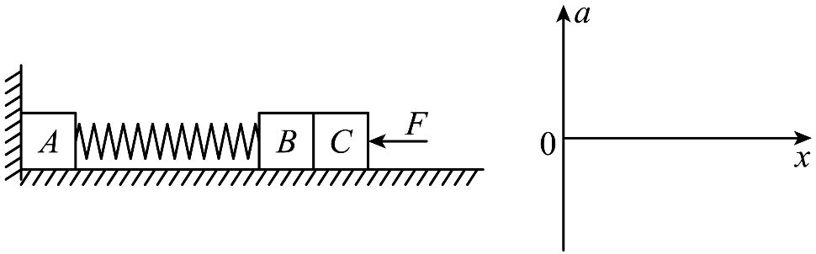

【答案】（1）、；（2）；（3）；（4）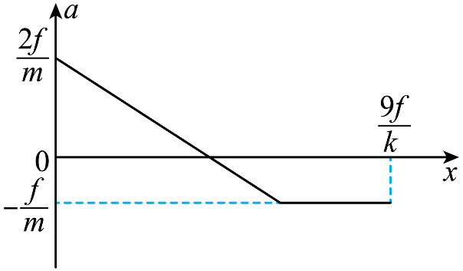

【解析】

【分析】

【详解】（1）从开始到B、C向左移动到最大距离的过程中，以B、C和弹簧为研究对象，由功能关系得



弹簧恢复原长时B、C分离，从弹簧最短到B、C分离，以B、C和弹簧为研究对象，由能量守恒得



联立方程解得





（2）当A刚要离开墙时，设弹簧得伸长量为，以A为研究对象，由平衡条件得



若A刚要离开墙壁时B得速度恰好等于零，这种情况下恒力为最小值，从弹簧恢复原长到A刚要离开墙得过程中，以B和弹簧为研究对象，由能量守恒得



结合第（1）问结果可知



根据题意舍去，所以恒力得最小值为



（3）从B、C分离到B停止运动，设B的路程为，C的位移为，以B为研究对象，由动能定理得



以C为研究对象，由动能定理得



由B、C得运动关系得



联立可知



（4）小物块B、C向左运动过程中，由动能定理得



解得撤去恒力瞬间弹簧弹力为



则坐标原点的加速度为



之后C开始向右运动过程（B、C系统未脱离弹簧）加速度为



可知加速度随位移为线性关系，随着弹簧逐渐恢复原长，减小，减小，弹簧恢复原长时，B和C分离，之后C只受地面的滑动摩擦力，加速度为



负号表示C的加速度方向水平向左；从撤去恒力之后到弹簧恢复原长，以B、C为研究对象，由动能定理得



脱离弹簧瞬间后C速度为，之后C受到滑动摩擦力减速至0，由能量守恒得



解得脱离弹簧后，C运动的距离为



则C最后停止的位移为



所以C向右运动的图象为

